Dne 21. 3. 2007 navštívil školu ředitel společnosti ENPROSPOL:

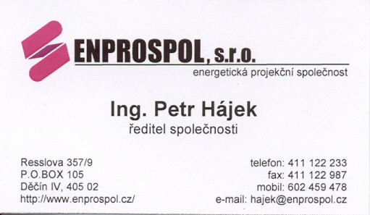

s nabídkou zaměstnání zejména pro absolventy oboru elektrotechnika (mají zájem o 2 až 3 pracovníky) pro projektování do 110 kV, pro pracoviště v Liberci

Firma Enprospol projektuje pro ČEZD (ČEZ distribuce)

Informace podá přímo ředitel společnosti
(spojení viz vizitka)

JŠ
21. 3. 2007

